密胺餐具全球市场总体规模
密胺餐具是一种耐用的塑料树脂餐具，不易破损，并且完全适合盛放食物。这种材质可用洗碗机清洗，易于保养，非常适合儿童和户外使用。
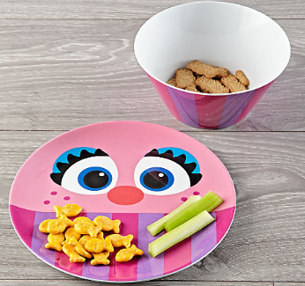
根据QYResearch调研团队最新报告“全球密胺餐具市场报告2025-2031”显示，预计2030年全球密胺餐具市场规模将达到13.9亿美元，未来几年年复合增长率CAGR为4.3%。
密胺餐具，全球市场总体规模
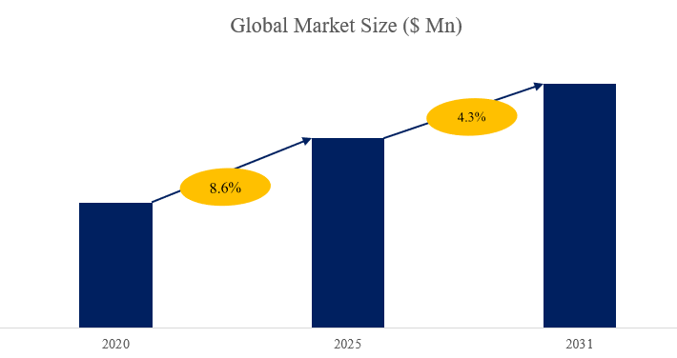
如上图表/数据，摘自QYResearch最新报告“全球密胺餐具市场研究报告2025-2031”.

全球密胺餐具市场前10强生产商排名及市场占有率（基于2024年调研数据；目前最新数据以本公司最新调研数据为准）

如上图表/数据，摘自QYResearch报告“全球密胺餐具市场研究报告2025-2031”，排名基于2024数据。目前最新数据，以本公司最新调研数据为准。
根据QYResearch头部企业研究中心调研，全球范围内密胺餐具生产商主要包括Huizhou Wuhe、Dongguan Thousand、Kokusai-Kako、Sanshin、GET Enterprises、Fujian Sanheng、Zhejiang Taishun、Shanghai Meiernai、Nanjing Demei、Fujian Kingpally等。2024年，全球前五大厂商占有大约16.0%的市场份额。

密胺餐具，全球市场规模，按产品类型细分
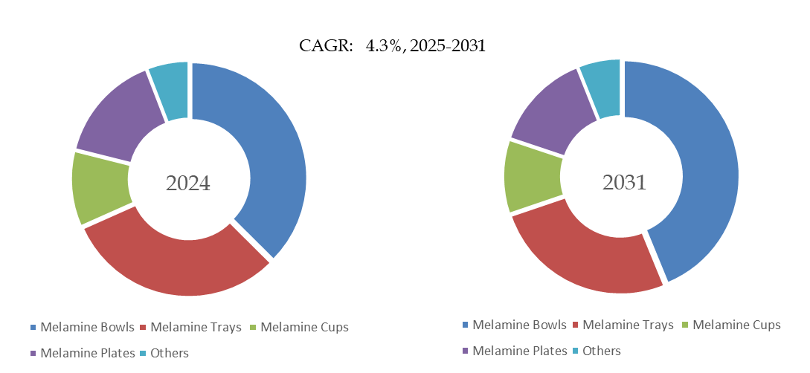

如上图表/数据，摘自QYResearch最新报告“全球密胺餐具市场研究报告2025-2031”.
就产品类型而言，目前Melamine Bowls是最主要的细分产品，占据大约37.5%的份额。

密胺餐具，全球市场规模，按应用细分
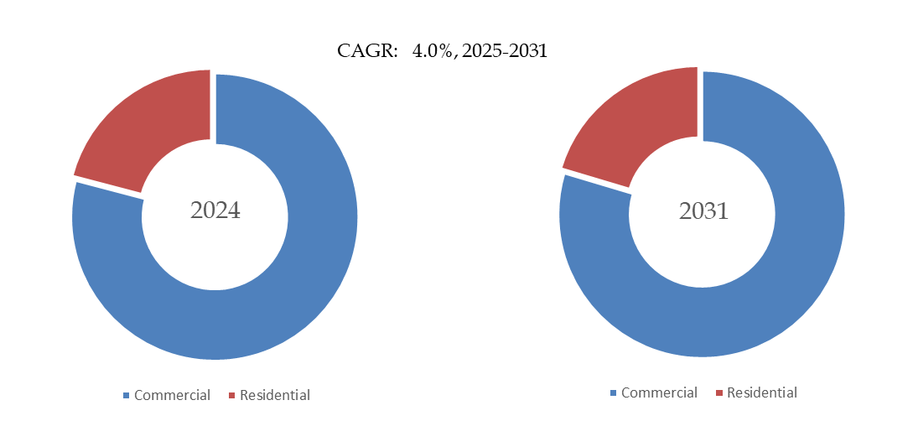

如上图表/数据，摘自QYResearch最新报告“全球密胺餐具市场研究报告2025-2031”.
就产品应用而言，目前Commercial是最主要的需求来源，占据大约79.1%的份额。

全球主要市场密胺餐具规模

如上图表/数据，摘自QYResearch最新报告“全球密胺餐具市场研究报告2025-2031”.

主要驱动因素：
D1：高品质和独特的设计。
D2：拥有原材料优势的新进入者。
D3：现代营销技术不断发展。除了传统营销，网络营销也逐渐普及。

主要挑战：
C1：供应链挑战，供应链中断是关税摩擦对美耐皿餐具生态系统的主要影响。
C2：原材料和劳动力成本的上涨将影响美耐皿餐具的价格。
C3：美耐皿餐具市场的增长与国家或地区的GDP增长率高度相关。
C4：国际竞争始终存在，企业都在努力争取更大的市场地位。

希望以上信息能为您提供有价值的参考。如果您想获取行业市场更详细分析，请咨询相关的完整版行业报告。在市场调查报告方面，QYResearch研究团队深入挖掘市场数据，通过科学的方法和严谨的分析，为客户提供准确、全面的市场现状和趋势信息，帮助企业了解目标市场的规模、增长潜力、竞争格局等关键要素。市场研究报告则更加注重对特定行业或细分市场的深度剖析，从宏观经济环境、政策法规、技术创新等多个维度进行综合分析，为企业制定发展战略提供有力支持。

